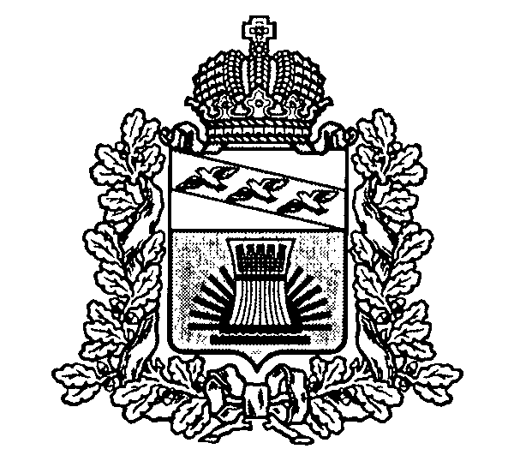

АДМИНИСТРАЦИЯ

**ЧЕРЕМИСИНОВСКОГО РАЙОНА КУРСКОЙ ОБЛАСТИ**

**П О С Т А Н О В Л Е Н И Е**

от 09.04.2024 № 208__

Курская область, 306440, пос. Черемисиново

О создании координационного совета

по развитию добровольчества на территории Черемисиновского района

В целях развития добровольчества (волонтерства) на территории Черемисиновского района Администрация Черемисиновского района Курской области ПОСТАНОВЛЯЕТ:

1. Создать Совет по вопросам добровольчества (волонтерства) на территории Черемисиновского района.

2. Утвердить:

2.1. Положение о Совете по вопросам развития добровольчества (волонтерства) согласно приложению 1 к настоящему постановлению.

2.2. Состав Совета по вопросам развития добровольчества (волонтерства) согласно приложению 2 к настоящему постановлению.

3. Отделу по информатизации, государственных и муниципальных услуг обеспечить размещение постановления на официальном сайте Администрации Черемисиновского района в информационно-телекоммуникационной сети "Интернет".

4. Контроль за выполнением настоящего постановления возложить на заместителя главы Черемисиновского района по социальным вопросам И.Ю. Косаухова

5. Постановление вступает в силу со дня его подписания.

Глава Черемисиновского района М.Н. Игнатов Курской области

Приложение 1 к постановлению Администрации Черемисиновского района от 09.04.2024 № 208

ПОЛОЖЕНИЕ О СОВЕТЕ ПО ВОПРОСАМ РАЗВИТИЯ ДОБРОВОЛЬЧЕСТВА (ВОЛОНТЕРСТВА)

**1. Общие положения**

1.1. Совет по вопросам добровольчества (волонтерства) (далее - Совет) является постоянно действующим совещательным органом при Администрации Черемисиновского района, обеспечивающим согласованную деятельность органов местного самоуправления, общественных объединений, социально ориентированных некоммерческих организаций, добровольческих (волонтерских) организаций, других заинтересованных организаций в целях консолидации усилий в развитии добровольчества (волонтерства).

1.2. В своей деятельности Совет руководствуется [Конституцией Российской Федерации](https://docs.cntd.ru/document/9004937), федеральными законами, указами и распоряжениями Президента Российской Федерации, постановлениями и распоряжениями Правительства Российской Федерации, иными правовыми актами Российской Федерации, законами и нормативными правовыми актами Курской области, нормативными актами Администрации Черемисиновского района и настоящим Положением.

**2. Цель и задачи Совета**

2.1. Цель Совета: консолидация усилий в развитии добровольчества (волонтерства), координация деятельности общественных добровольческих объединений Черемисиновского района.

2.2. Задачи Совета:

обеспечение взаимодействия органов местного самоуправления с общественными объединениями, социально ориентированными некоммерческими организациями, добровольческими (волонтерскими) организациями и другими заинтересованными организациями;

создание условий, обеспечивающих востребованность добровольческих (волонтерских) организаций и добровольцев в участии в жизни российского общества, в решении социальных задач;

создание условий для расширения и укрепления добровольчества, поддержка деятельности существующих организаций и создание условий для возникновения новых добровольческих (волонтерских) организаций, содействие повышению их потенциала;

развитие инфраструктуры методической, информационной, консультационной поддержки добровольческой деятельности;

разработка механизмов вовлечения населения в проведение мероприятий добровольческой (волонтерской) деятельности;

**3. Основные функции Совета**

Совет выполняет следующие функции:

- представительскую;

- координирующую;

- информационную.

### 4. Права Совета

4.1. Совет имеет право:

4.1.1. Запрашивать и получать в установленном порядке необходимые сведения, по вопросам, относящимся к компетенции Совета, от органов местного самоуправления.

4.1.2. Приглашать на заседания Совета представителей органов местного самоуправления, общественных объединений, социально ориентированных некоммерческих организаций, добровольческих (волонтерских) организаций и других заинтересованных организаций в целях консолидации усилий в развитии добровольчества (волонтерства).

4.2. Представлять в органы муниципальной власти предложения по вопросам развития добровольчества (волонтерства).

### 5. Порядок работы Совета

5.1. В состав Совета входят председатель Совета, заместитель председателя Совета, секретарь и иные члены Совета.

5.2. Председателем Совета по должности является заместитель главы Черемисиновского района по социальным вопросам, курирующий вопросы образования, социальной сферы и молодежной политики.

5.3. Состав Совета утверждается постановлением Администрации Черемисиновского района.

5.4. Работой Совета руководит председатель Совета, а в его отсутствие по его поручению - заместитель.

5.5. Совет проводит заседания по мере необходимости, но не реже раза в год.

5.6. Председатель Совета в рамках своих полномочий:

принимает решение о проведении заседания Совета, определяет повестку дня;

обеспечивает и контролирует исполнение принятых Советом решений;

дает поручения членам Совета в пределах его компетенции.

5.7. Работа Совета осуществляется в соответствии с планами, утверждаемыми на его заседаниях.

5.8. Заседание Совета считается правомочным, если на нем присутствует более половины от общего числа его членов.

5.9. Материалы по вопросам повестки дня к заседанию Совета готовятся членами Совета в рамках их компетенции. Материалы представляются секретарю Совета не позднее, чем за три дня до дня заседания Совета.

5.10. Решения Совета принимаются большинством голосов от числа членов Совета, участвующих в заседании Совета, и оформляются протоколом заседания Совета. В случае равенства голосов решающим является голос председательствующего на заседании Совета. Решения Совета носят рекомендательный характер.

5.11. Протокол заседания Совета подписывается председательствующим на заседании Совета и секретарем Совета в течение 5 рабочих дней.

5.12. В протоколе заседания Совета указываются:

дата, время и место проведения заседания Совета;

утвержденная повестка дня заседания Совета;

имена и должности участвовавших в заседании членов Совета и иных приглашенных лиц;

принятые решения по вопросам повестки дня заседания Совета.

5.13. Протоколы заседаний Совета или необходимые выписки из них с поручениями направляются секретарем Совета в течение 5 рабочих дней со дня заседания Совета должностным лицам, ответственным за исполнение поручений.

5.14. Информационное обеспечение деятельности Совета осуществляет секретарь Совета.

5.15. Организационно-техническое обеспечение деятельности Совета осуществляет управление образования Администрации Черемисиновского района и отдел по молодежной политике и спорту Администрации Черемисиновского района.

Приложение 2 к постановлению Администрации Черемисиновского района от 09.04.2024г. №208

**Состав**

**координационного Совета по развитию добровольчества**

| 1. | Косаухов И.Ю. | - | Заместитель Главы Черемисиновского района по социальным вопросам, председатель Совета |
| --- | --- | --- | --- |
| 2. | Иванова Л.А. | - | начальник управления образования Администрации Черемисиновского района, заместитель председателя Совета |
| 3. | Корзунова И.А. | - | ведущий специалист – эксперт отдела по молодёжной политике и спорту Администрации Черемисиновского района, секретарь Совета |
| **Члены координационного Совета** | | | |
| 1. | Руденский А.А. | - | начальник управления культуры Администрации Черемисиновского района |
| 2. | Гринёва Н.В. | - | председатель районного Совета ветеранов войны, Труда, Вооруженных Сил и правоохранительных органов |
| 3. | Миненкова Т.А. | - | главный редактор АУКО «Редакция газеты «Слово народа» |
| 4. | Солодилов А.В. | - | начальник отдела по молодёжной политике и спорту Администрации Черемисиновского района |
| 5. | Булгаков С.Г. | - | глава посёлка Черемисиново Черемисиновского района |
| 6. | Давидян Е.М. | - | заместитель директора ОКУ «Центр «Содействие» |
| 7. | Ахрук Ю.Ю. | - | председатель Совета местного отделения «Движение первых» |
| 8. | Сапрунова Е.В. | - | директор МБУ ДО «Черемисиновский ДДТ» |